OPIS PRZEDMIOTU ZAMÓWIENIA

1. Przedmiotem zamówienia jest zakup wraz z dostawą i rozładunkiem automatycznej niszczarki nośników danych dla Ministerstwa Aktywów Państwowych, przy ul. Kruczej 36/Wspólnej 6, 00-522 w Warszawie, w miejscu wskazanym przez Zamawiającego.

Model urządzenia:

**ProDevice OMS500**

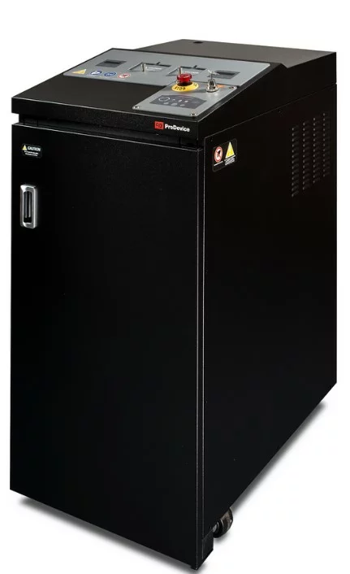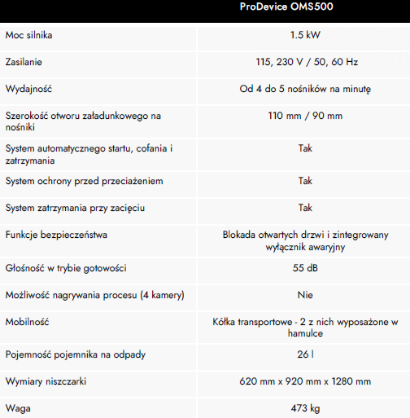

* Gwarancja urządzenia – minimum 1 rok;
* Dostawa – do 20.12.2024 r.